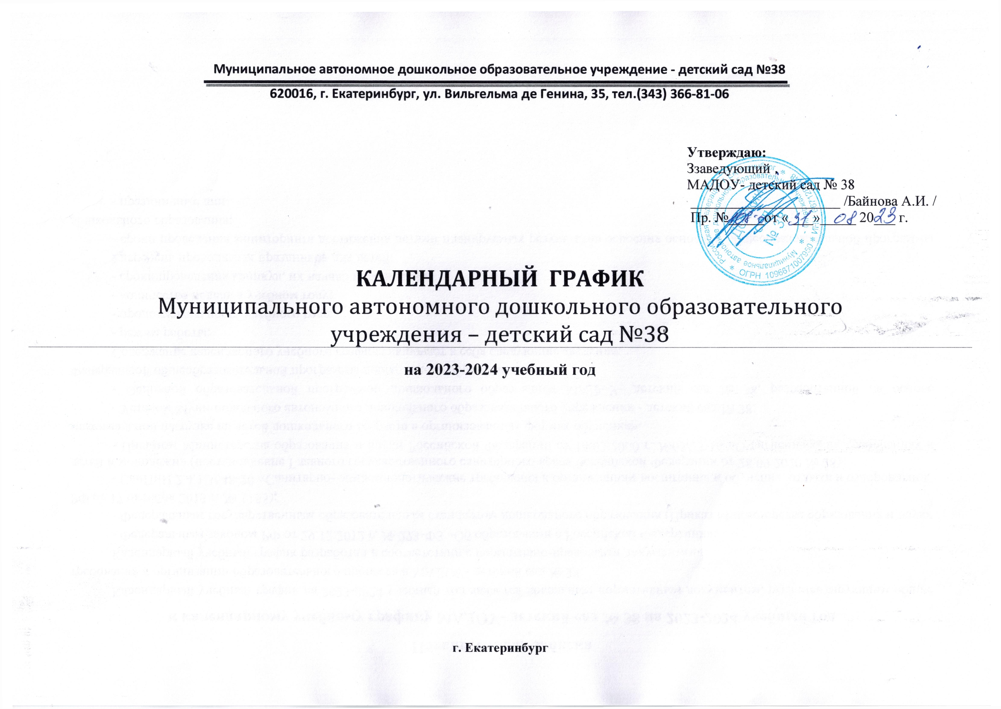

Пояснительная записка
к календарному учебному графику МАДОУ- детский сад № 38 на 2023-2024 учебный год
Календарный учебный график на 2023-2024 учебный год является локальным нормативным документом, регламентирующим общие требования к организации образовательного процесса в МАДОУ- детский сад № 38.
Календарный учебный график разработан в соответствии с нормативно-правовыми документами:
- Федеральным законом РФ от 29.12.2012 г. № 273-ФЗ «Об образовании в Российской Федерации»;
- Федеральным государственным образовательным стандартом дошкольного образования (Приказ Министерства образования и науки РФ от 17 октября 2013 г. № 1155);
- СанПиН 2.4.1.3648-20 «Санитарно- эпидемиологические требования к организациям воспитания и обучения, отдыха и оздоровления детей и молодежи» (постановление Главного государственного санитарного врача Российской Федерации от 28.09.2020 № 28)
- Письмом Министерства образования и науки Российской Федерации от 14.03.2000 г. №65/23-16 «О гигиенических требованиях к максимальной нагрузке на детей дошкольного возраста в организованных формах обучения».
- Уставом Муниципального автономного дошкольного образовательного учреждения - детский сад № 38.
- Основной образовательной программой дошкольного образования МАДОУ- детский сад № 38, разработанной на основе Федеральной общеобразовательной программы дошкольного образования.
Содержание календарного учебного графика включает в себя следующие сведения:
- режим работы;
- продолжительность учебного года;
- количество недель в учебном году;
- сроки проведения каникул, их начало и окончание;
- перечень проводимых праздников для детей;
- сроки проведения мониторинга достижения детьми планируемых результатов освоения основной общеобразовательной программы дошкольного образования;
- праздничные дни.

Режим работы
Режим работы Муниципального автономного дошкольного образовательного учреждения - детский сад № 38: 10,5 часов
(с 07.30 – 18.00). Рабочая неделя состоит из 5 дней, суббота и воскресение - выходные. Согласно статье 112 Трудового Кодекса Российской Федерации в годовом календарном учебном графике учтены нерабочие (выходные и праздничные) дни.
Продолжительность учебного года
Продолжительность учебного года составляет 38 недель (1 и 2 полугодия) без учёта каникулярного времени.
В дни зимних каникул с 26.12.2023 г. по 08.01.2024 г. с детьми проводится образовательная деятельность художественно-эстетического и физкультурно-оздоровительного цикла.
Праздники для детей в течение учебного года планируются в соответствии с годовым планом работы МАДОУ на 2023-2024 учебный год.

Мониторинг достижения детьми планируемых результатов освоения основной общеобразовательной программы
Мониторинг достижения детьми планируемых результатов освоения основной общеобразовательной программы дошкольного образования включает два компонента:
- мониторинг образовательного процесса осуществляется через отслеживание результатов освоения основной общеобразовательной программы дошкольного образования;
- мониторинг детского развития проводится на основе оценки достижения детьми целевых ориентиров.
Мониторинг проводится в дошкольных группах.

Работа в летний оздоровительный период
Работа в летний оздоровительный период планируется в соответствии с Планом работы на летний оздоровительный период, тематическим планированием дней и недель, а также с учетом климатических условий Среднего Урала.
В летний оздоровительный период с детьми организуются подвижные игры, соревнования, экскурсии, праздники, развлечения, оздоровительные мероприятия с максимальным пребыванием детей на свежем воздухе.
Календарный учебный график обсуждается и принимается Педагогическим советом и утверждается приказом заведующего МАДОУ до начала учебного года. Все изменения, вносимые в годовой календарный график, утверждаются приказом заведующего детским садом и доводятся до всех участников образовательного процесса.

Календарный график МАДОУ- детский сад № 38 на 2023-2024 учебный год

Содержание | Возраст воспитанников
Содержание | Группа раннего возраста | Младшая  группа | Средняя  группа | Старшая  группа | Подготовительная к обучению в школе группа
Количество возрастных групп | 1 | 1 | 1 | 1 | 1
Начало учебного года | 01.09.2023 г.
Конец учебного года | 31.05.2024 г.
Адаптационный период | 01.09.2023 г.  по 30.09.2024 г. | - | - | - | -
Сроки проведения каникул | Зимние – с 26.12.2023 г. по 09.01.2024 г.  Летние – с 01.06.2024 г. по 31.08.2024 г.
Продолжительность учебного года, всего недель, в том числе: | 37 недель
1-е полугодие (недель) | 17 недель
2-е полугодие (недель) | 21 недель
Продолжительность учебной недели | 5 дней
Максимально допустимый объём недельной образовательной нагрузки (непосредственно образовательная деятельность) | до 100 мин. | до 150 мин. | до 200 мин. | до 300 мин. | до 390 мин.
Продолжительность непосредственно образовательной деятельности | 10 мин. | 15 мин. | 20 мин. | 25 мин. | 30 мин.
Перерыв между НОД | не менее 10 минут
Сроки проведения системы мониторинга достижения детьми планируемых результатов освоения основной общеобразовательной программы дошкольного образования | I этап: 01.09.2023 г. – 20.09.2023 г.  II этап: 17.04.2024 г. – 28.04.2024 г.

Основные тематические праздники для воспитанников

День Знаний - 01.09.2023г.
Праздник Осени (по возрастным группам) - с 17.10.2023г. по 21.10.2023г.
День народного единства - 04.11.2023г.
День Матери - 27.11.2023г.
Новогодние утренники (по возрастным группам) - с 26.12.2023г. по 29.12.2023г.
Рождественские встречи (посиделки, колядки) - 11.01.2024г.
Масленица - с 20 по 26.02.2024г.
День Защитника Отечества - 22.02.2024г.
Международный женский день – 03-06.03.2024г.
День Победы - 05.05.2024г.
Выпускной бал - 26.05.2024г.
Международный день защиты детей - 01.06.2024г.
День России - 09.06.2024г.

